Laboratório individual: os aprendizados com a sua escola
Roteiro da atividade
LABORATÓRIO INDIVIDUAL
Você entrega: um assistente ou revisor configurado com documentos públicos da sua escola e testado com dois pedidos.

Nesta atividade você vai | escolher uma atividade da oficina e refazê-la com a sua escola: preencher a pasta MODELO com documentos públicos, montar o assistente e testá-lo.
Você vai aprender a | • selecionar e anonimizar documentos antes de usar a IA;  • adaptar uma receita de assistente à sua realidade;  • registrar o que funcionou para levar à equipe.
Ao final, você terá | • pastas MODELO da sua escola (as necessárias);  • assistente ou revisor testado;  • registro do laboratório.

Fluxograma da atividade
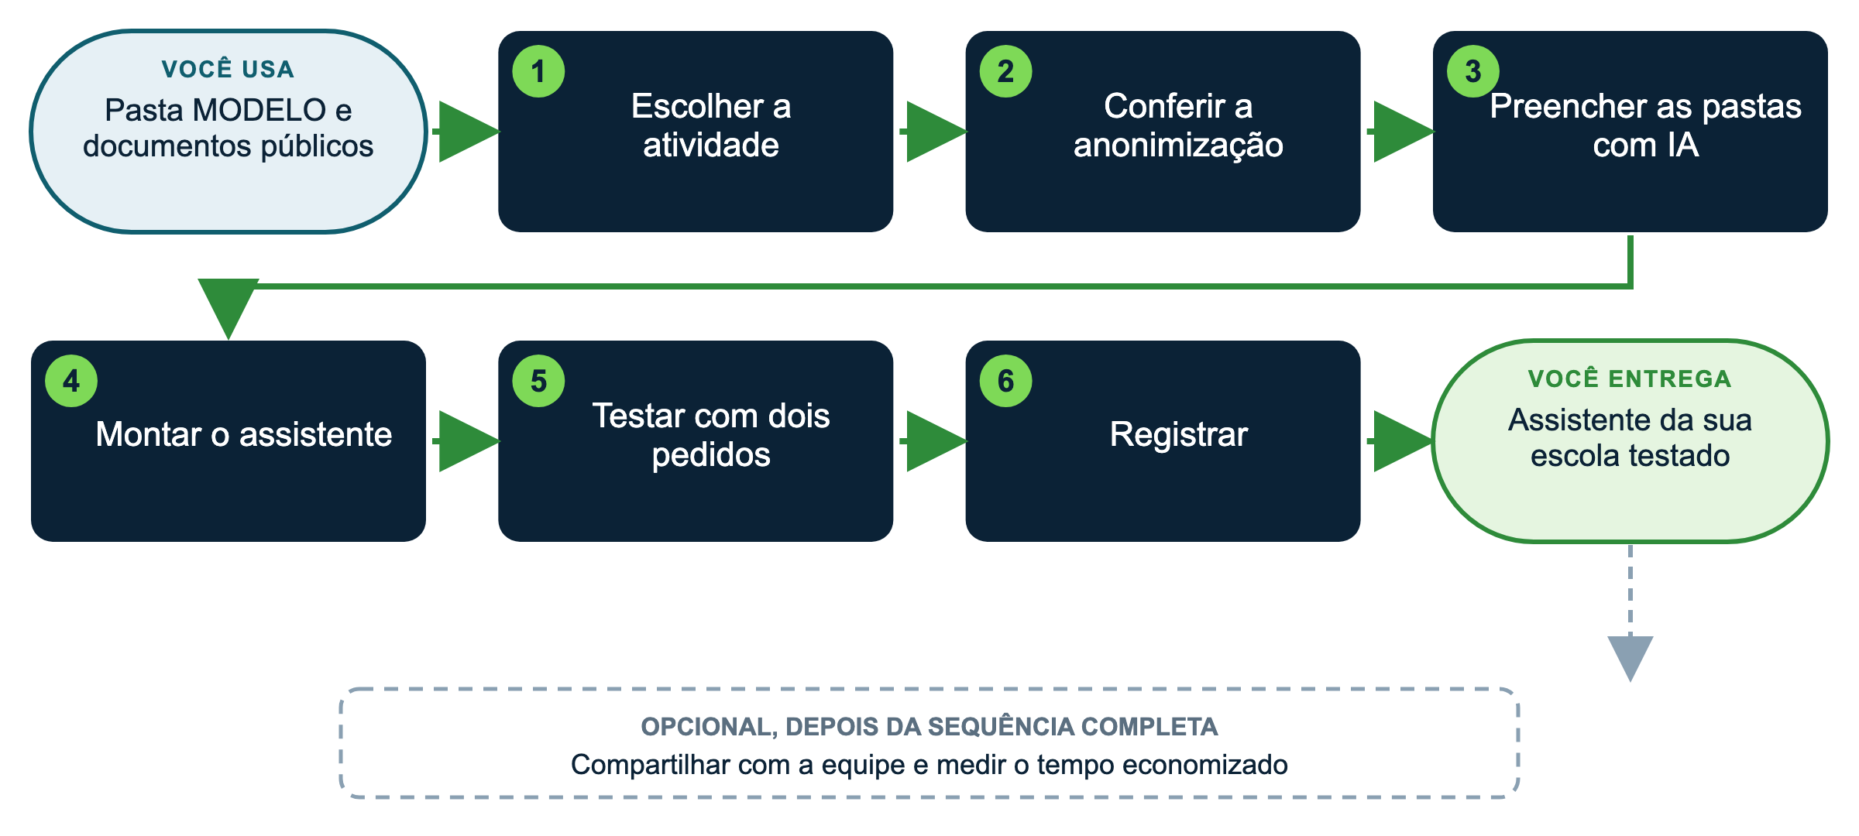

Materiais
Arquivo | Para quê (onde está)
perfil_da_escola | Missão, valores e princípios da escola (para_preencher)
tom_de_voz | Tom de voz, tamanhos de texto e exemplos (para_preencher)
identidade_visual | Cores, fonte e logotipo (para_preencher)
normas_internas | Regras sobre dados, imagens e comunicação (para_preencher)
projetos_e_acoes | Projetos e ações que podem ser divulgados ou revisados (para_preencher)
modelo_plano_de_aula | Plano de aula (modelo da escola ou exemplo) (para_preencher)
receita_assistente_modelo | Instruções prontas para adaptar ao assistente (para_preencher)
areas_de_atencao | Áreas de atenção para construir o checklist (para_preencher)
checklist_modelo | Modelo em branco de checklist (para_preencher)
politica_de_uso_de_ia | Política de uso de IA (para_preencher)
roadmap_e_plano_30_dias | Roadmap e plano de 30 dias (para_preencher)
contas_e_ferramentas | Contas e ferramentas autorizadas (para_preencher)
plano_formacao_docente | Plano de formação docente (para_preencher)
matriz_de_riscos | Matriz de riscos (para_preencher)
indicadores_modelo | Planilha de indicadores (dados agregados) (para_preencher)
indicadores_lista_modelo | Lista de indicadores com fórmula e meta (para_preencher)
nome-da-skill | Modelo de skill para adaptar (.zip) (para_preencher)
receitas_assistentes_horizonte | Instruções prontas para adaptar ao assistente (exemplo_preenchido)
lab_ata_reuniao_exemplo | Ata de exemplo (exemplo_preenchido)
ata-reuniao-horizonte | Skill pronta de ata de reunião (.zip) (exemplo_preenchido)
lab_transcricao_reuniao_ficticia | Transcrição fictícia de reunião, para treinar a ata (fontes_para_anexar)
checklist_anonimizacao | Checklist de anonimização antes de anexar documentos (guias_de_apoio)
guia_criar_skill_no_claude | Passo a passo para transformar uma tarefa em skill (guias_de_apoio)

Como usar os prompts: leia antes o que você vai obter e o que anexar; copie o texto da caixa verde, troque o que está [entre colchetes] e apague os colchetes. Se a resposta vier genérica, acrescente contexto (público, finalidade, um exemplo) em vez de repetir o pedido. Mais dicas no Guia de introdução à tela da IA (pacote da preparação, atividade 00).
COMO PRIORIZAR
Essencial (todos): passos 1, 2, 4 e 5. É o mínimo para chegar à entrega.
Aprofundar (se der tempo ou se você já tem experiência): passos 3 e 6.
Atalho para quem está começando: preencha só o perfil da escola e o tom de voz (passo 3) e monte o assistente de comunicação.
Desafio (experientes): faça uma das variações opcionais ou a dica para gestores que mais interessar à sua escola.

Passo a passo
1 Escolha a atividade ESSENCIAL
A que mais serve à sua rotina: carrossel de projetos, página de evento, relatório ou painel de indicadores, assistente de formação, assistente de comunicação, um dos quatro revisores ou a receita de ata de reunião (no fim deste roteiro).
2 Confira a anonimização ESSENCIAL
☐ Sem nomes de estudantes, familiares ou funcionários
☐ Sem CPF, RG, matrícula, endereços, telefones, e-mails pessoais
☐ Sem fotos, notas, laudos ou informações de saúde
☐ Sem informações financeiras de famílias
☐ Use "Estudante A", "Família 1", "Professor de Matemática" quando precisar
3 Preencha as pastas com a ajuda da IA APROFUNDAR
Só as pastas que a atividade escolhida usa. Anexe o modelo e cole o texto público:
▶ PROMPT PARA COPIAR
O que você vai obter: A primeira versão de uma pasta da sua escola, preenchida com informações públicas e com as lacunas sinalizadas.
Anexe ou cite: O modelo correspondente (pasta para_preencher desta atividade, por exemplo perfil_da_escola) e o texto público da sua escola colado no fim do prompt. Antes de colar, confira a anonimização do passo 2.
Prompt:
Papel: você é a [coordenação de comunicação] da [nome da escola].
Contexto: estou montando os documentos-base da escola para criar um assistente de IA. O documento de hoje é: [perfil da escola / tom de voz / identidade visual / normas internas / projetos e ações].
Fontes: use apenas o texto abaixo, retirado do [site da escola]. Onde não houver informação, escreva [A CONFIRMAR]. Não invente.
Tarefa: preencha o modelo anexado, mantendo a tabela e a ordem das linhas.
Critérios: frases curtas; sem superlativos; sem dados pessoais de estudantes, famílias ou funcionários.
Formato: a mesma tabela do modelo e, depois, a lista de itens [A CONFIRMAR] com as perguntas que preciso responder.
Verificação final: confirme que nada foi inventado.
Texto: [cole aqui o texto público]

4 Monte o assistente ESSENCIAL
Copie a receita correspondente, troque os colchetes pelos dados da sua escola, crie o projeto e anexe as pastas preenchidas.
5 Teste com dois pedidos ESSENCIAL
Um pedido comum da sua rotina e um pedido que obrigue o assistente a respeitar um limite. Confira cada resposta com as fontes.
6 Registre APROFUNDAR
Pergunta | Anotação
Atividade escolhida
O que funcionou
O que ajustei nas instruções
Quem da equipe vai usar
Próximo passo

Receita rápida: ata de reunião
Para levar da oficina uma tarefa que se repete toda semana: transformar a transcrição ou as anotações de uma reunião em ata, com decisões e encaminhamentos. Treine com a transcrição fictícia e depois use com uma reunião sua.
A Consiga o texto da reunião
Transcrição do Google Meet, do Teams ou do Zoom (depende da licença da instituição ◆), gravador do celular com transcrição ou as suas anotações.
Avise os participantes antes de gravar e siga a política de uso da escola.
B Anonimize
Troque nomes de estudantes e de familiares por "Estudante A" e "Família 1". Apague saúde, laudos, notas individuais e conflitos familiares: isso vai para um registro restrito, não para a ata. A transcrição de treino traz, de propósito, um nome de estudante e uma informação de saúde.
C Peça a ata
▶ PROMPT PARA COPIAR
O que você vai obter: A ata da reunião no formato da escola, pronta para conferência, com o que falta sinalizado.
Anexe ou cite: A transcrição anonimizada. Para treinar, use o arquivo de transcrição fictícia (fontes_para_anexar). Compare depois com a ata de exemplo (exemplo_preenchido).
Prompt:
Papel: você é a secretaria de reuniões da [Escola Horizonte].
Contexto: preciso transformar a transcrição de uma [reunião de coordenação pedagógica] em ata.
Fontes: use somente a transcrição anexada. Não invente decisões, números ou datas.
Tarefa: transforme a transcrição em ata, com as seções: cabeçalho (reunião, data, horário, plataforma, condução e registro); participantes com função; pauta; síntese de duas a quatro linhas por item, sem atribuir opiniões pessoais pelo nome; decisões (somente o que foi decidido); encaminhamentos em tabela (o quê, responsável pela função, prazo); pendências; próxima reunião.
Proteção de dados: estudantes apenas como "Estudante A"; saúde, laudos e casos individuais não entram, escreva "caso individual tratado em separado" e me avise.
Onde não houver prazo ou responsável, escreva [A CONFIRMAR].
Formato: ata em texto corrido e tabelas, pronta para colar em um documento.
Fechamento obrigatório: termine com "Antes de circular, conferir:".

D Confira
☐ Cada decisão foi mesmo decidida (e não só discutida)
☐ Responsáveis e prazos conferem com o que foi dito
☐ Itens [A CONFIRMAR] resolvidos com quem conduziu
☐ Nenhum nome de estudante, informação de saúde ou nota individual
☐ Compare com lab_ata_reuniao_exemplo (pasta exemplo_preenchido)
E Envie os encaminhamentos
▶ PROMPT PARA COPIAR
O que você vai obter: O e-mail de encaminhamentos e a tabela para acompanhar o que foi combinado.
Anexe ou cite: Nada novo: continue na mesma conversa, com a ata aprovada.
Prompt:
Papel: continue como secretaria de reuniões da [Escola Horizonte].
Fontes: use somente a ata aprovada.
Tarefa: (1) escreva um e-mail curto aos participantes com os encaminhamentos (o quê, responsável, prazo) e a data da próxima reunião; (2) monte uma tabela de acompanhamento com as colunas encaminhamento, responsável, prazo e situação, para atualizar na próxima reunião.
Critérios: tom institucional; até [900] caracteres no e-mail; sem informações que não estejam na ata.
Limites: não inclua nomes de estudantes nem casos individuais.

F Transforme em skill (opcional)
No Claude, instale a skill pronta ata-reuniao-horizonte.zip (pasta exemplo_preenchido) ou adapte o modelo nome-da-skill.zip (pasta para_preencher) com o formato de ata da sua escola.
Com a skill instalada, basta anexar a transcrição e pedir "faça a ata". Passo a passo: guia_criar_skill_no_claude.pdf (pasta guias_de_apoio desta atividade).
Outras plataformas: no Gemini e no Copilot ◆, a própria reunião do Meet ou do Teams pode gerar resumo e próximos passos; use o prompt do passo C para chegar ao formato da escola e confira do mesmo jeito.
Se você usar outra plataforma
Plataforma | O que muda nesta atividade
ChatGPT | Projeto com instruções e arquivos.
Gemini | Gem com instruções e arquivos.
Manus | Cole a receita e anexe as pastas em cada tarefa.

DICAS PARA GESTORES: VARIAÇÕES E POSSIBILIDADES
• Comece pelo processo que mais se repete e tem baixo risco: comunicação de eventos é um bom ponto de partida.
• Use conta institucional quando a escola tiver; enquanto isso, só documentos públicos.
• Meça: quanto tempo a tarefa levava antes e quanto leva com o assistente, incluindo a conferência.
• Leve o registro para a reunião de equipe como caso concreto.

CUIDADOS
• Na dúvida sobre um documento, não anexe.

